8 ─ ПРОЕКТ 12700 "АЛЕКСАНДРИТ"

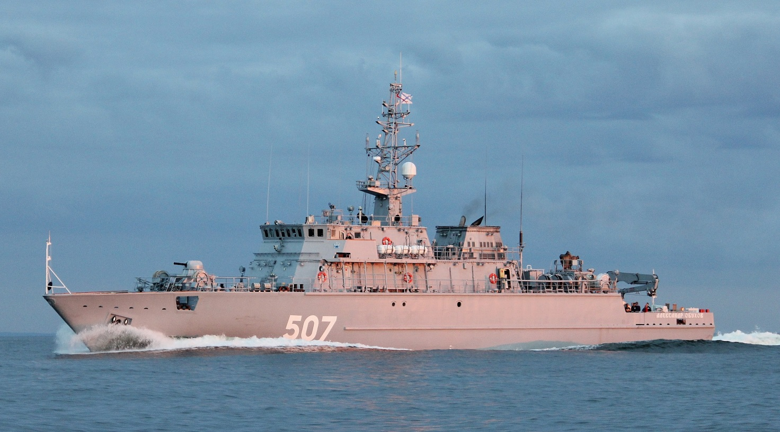

1Название БН Верфь Заказ Флот Год  АЛЕКСАНДР ОБУХОВ* (БТ-730) 507 СНССЗ 521 БФ 2016  ГЕОРГИЙ КУРБАТОВ 631 СНССЗ 522 ЧФ  ИВАН АНТОНОВ 601 СНССЗ 523 ЧФ 2018  ВЛАДИМИР ЕМЕЛЬЯНОВ 659 СНССЗ 524 ЧФ 2019  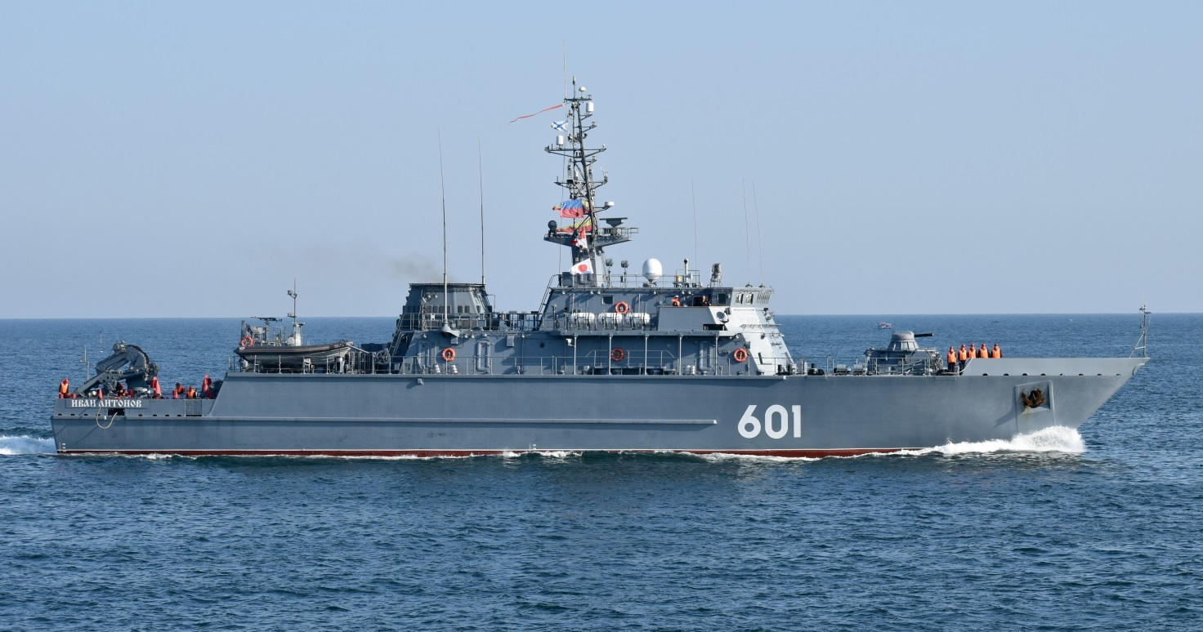 | 1Название БН Верфь Заказ Флот Год  ЯКОВ БАЛЯЕВ 616 СНССЗ 525 ТОФ 2020  ПЕТР ИЛЬИЧЕВ СНССЗ 526 ТОФ  АНАТОЛИЙ ШЛЕМОВ СНССЗ 527  ЛЕВ ЧЕРНАВИН СНССЗ 528 ТОФ
Основные тактико-технические элементы
КОРАБЛЕСТРОИТЕЛЬНЫЕ ЭЛЕМЕНТЫ – 720,0 / 890,0 т, 61,610,33,3 м, 22500 л. с., 2 ВРК, 16,5 / 9,0 уз, 1680 (9,0) миль, 10 суток,
38 + 6 человек. ВООРУЖЕНИЕ – 2 ПУ ПЗРК 9К333 "Верба" (8), 16 30 мм АУ АК-306 (1500), 11 14,5 мм МТПУ-1 "Жало" (500)* / 11
12,7 мм 6П59 "КОРД" (500), мины (6), 22 45 мм ДП-64 "Непрядва", 1 катер пр. БЛ-680 / 1 БЭК различных проектов. Противоминное: ГАС миноискания, одинарный универсальный контактный трал ОУКТ-Б, парный контактный трал ПКТ-Б (1 на 2 МТЩ), глубоководный
контактный трал ГКТ-2, трал-имитатор физических полей "Желатин", универсальный широкополосный акустический трал ШАТ-У,
самоходные и буксируемые подводные аппараты освещения ПМО, поиска и нейтрализации мин и др. ДОПОЛНИТЕЛЬНЫЕ СВЕДЕНИЯ. Корабли двух серий имеют отличия в конструкции и ВВТ. С восьмого корабля проекта (3-я серия) строительство будет продолжено по
усовершенствованному проекту (зав. №528 и последуюшие) – увеличится размерность кораблей, изменится тральное вооружение..

Класс │ Минно-тральные корабли | Подкласс │ Базовые тральщики
2022

19 – ПРОЕКТ 1265* / 12650 "ЯХОНТ"
1Название БН Верфь Заказ Флот Год  ПОЛЯРНЫЙ БТ-97* 603 ССЗА 133 СФ 1984  ЕЛЬНЯ БТ-50* 607 ССЗА 141 СФ 1986  КОТЕЛЬНИЧ БТ-152* 610 ССЗА 142 СФ 1987  СОЛОВЕЦКИЙ ЮНГА БТ-111* 654 ССЗА 145 СФ 1988  ГЕРМАН ЮГРЮМОВ БТ-244* 562 ССЗА 147 КФл 1988  МИНЕРАЛЬНЫЕ ВОДЫ БТ-241 458 ССЗА 150 ЧФ 1989  КОЛОМНА БТ-226 641 ССЗА 151 СФ 1990  ЛЕОНИД СОБОЛЕВ БТ-230 510 ССЗА 153 БФ 1990  ЯДРИН БТ-211 621 ССЗА 154 СФ 1991  НОВОЧЕБОКСАРСК БТ-212 501 ССЗА 156 БФ 1991  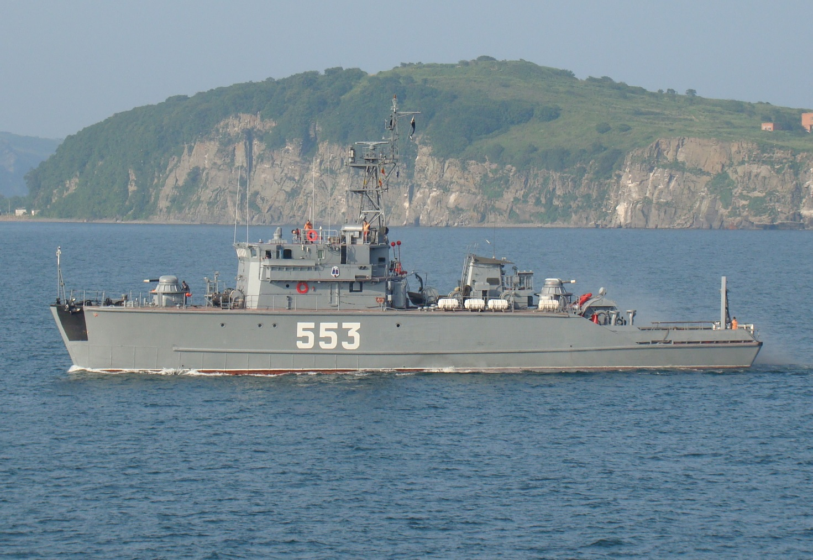 | 1Название БН Верфь Заказ Флот Год  СЕРГЕЙ КОЛБАСЬЕВ БТ-213 522 ССЗА 157 БФ 1992  ПАВЕЛ ХЕНОВ БТ-115 515 ССЗА 159 БФ 1993  МАГОМЕД ГАДЖИЕВ БТ-116 561 ССЗА 160 КФл 1997  БТ-100* 565 ВССЗ 915 ТОФ 1984  БТ-114* 542 ВССЗ 918 ТОФ 1987  БТ-232* 525 ВССЗ 919 ТОФ 1988  БТ-245 553 ВССЗ 920 ТОФ 1989  БТ-256 560 ВССЗ 921 ТОФ 1990  БТ-215 593 ВССЗ 922 ТОФ 1991
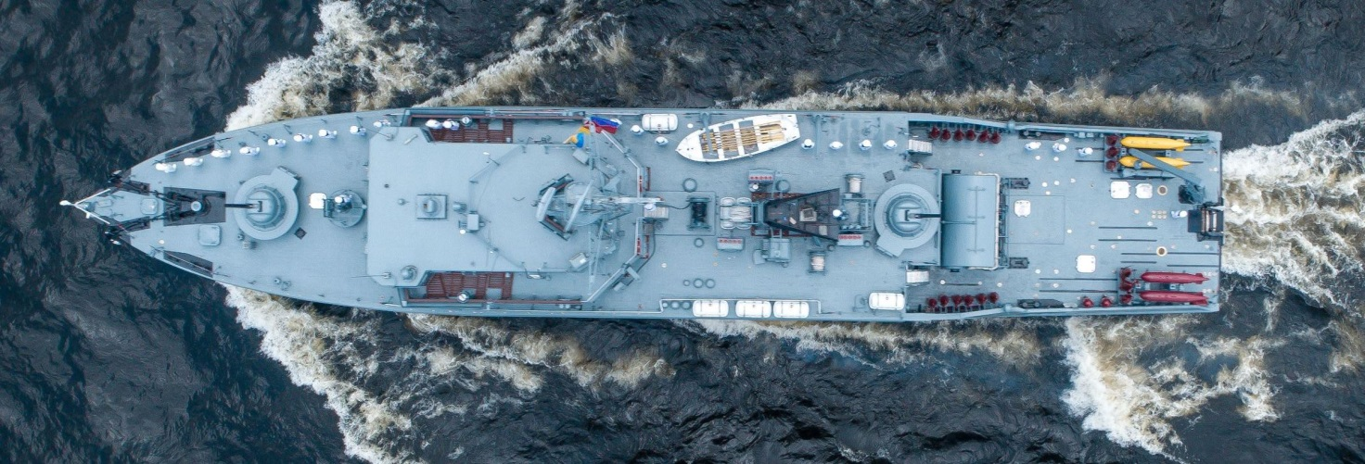

Основные тактико-технические элементы
КОРАБЛЕСТРОИТЕЛЬНЫЕ ЭЛЕМЕНТЫ – 427,0 / 460,0 т, 49,08,82,45 м, 21100 л. с., 2 ВРШ, 14,0 / 10,0 уз, 1500 (10,0) миль, 10 суток, 45 человек. ВООРУЖЕНИЕ – 14 ПУ МТУ-4 ЗРК 9К34 "Стрела-3М" * / ПУ ПЗРК 9К38 "Игла" (8), 12 30 мм АК-230М (2400) и
12 25 мм 2М-3М*, 26 30 мм АК-306 (3500), 6 мин. Противоминное: глубоководный контактный трал ГКТ-2, акустический трал АТ-6
или петлевой электромагнитный трал ПЭМТ-4 / соленоидный электромагнитный трал СТ-2 / поверхностный сетевой трал ТС-1 / искатель -уничтожитель мин КИУ-1 (с зав. №139 – КИУ-2 или КИУ-2М "Анаконда") или шнуровые заряды ШЗ-1 / 2 / 3 − 2200 м и др.
ДОПОЛНИТЕЛЬНЫЕ СВЕДЕНИЯ. Остальные корабли в серии из 68 единиц списаны или переданы другим странам.

Класс │ Минно-тральные корабли | Подкласс │ Базовые тральщики
2022

